Würth Elektronik eiSos élargit sa famille de produits WE-PMI avec de nouveaux modèles : optimisés pour atteindre une faible valeur de résistance série ou pour une hauteur réduite.

Waldenburg, Allemagne, le 11 juin 2015

Le rendement demandé aux alimentations à découpage compactes fonctionnant à haute fréquence est de plus en plus élevé.

Pour cette raison, Würth Elektronik eiSos élargit sa famille de produits WE-PMI avec deux nouveaux modèles en boitier 1210. Un modèle est optimisé sur des valeurs RDC faibles et un courant de saturation élevé alors que le second modèle présente un design le plus plat possible.

Le premier modèle fournit des valeurs RDC jusqu’à 80 % plus faibles, ce qui diminue les pertes cuivre et augmente l’efficacité du régulateur à découpage. L’emploi de différents additifs dans le matériau ferromagnétique permet un courant nominal 50 % plus élevé que dans les précédentes versions.

Le modèle plat de cette inductance de stockage a une hauteur réduite de 40 % et est donc utilisé dans des appareils extrêmement plats. Des inductances réduites de moitié permettent un usage dans les alimentations DC/DC à haute fréquence de découpage, jusqu’à 20 MHz. Ces selfs sont blindées et permettent ainsi d’éviter les perturbations de l’alimentation vers les autres composants électroniques sur la carte.

Ces nouveaux modèles sont disponibles sur étagères et des échantillons gratuits sont disponibles sur demande.
Informations supplémentaires sur www.we-online.com

Images disponibles
Les images suivantes peuvent être téléchargées sur Internet pour impression : http://www.htcm.de/kk/wuerth
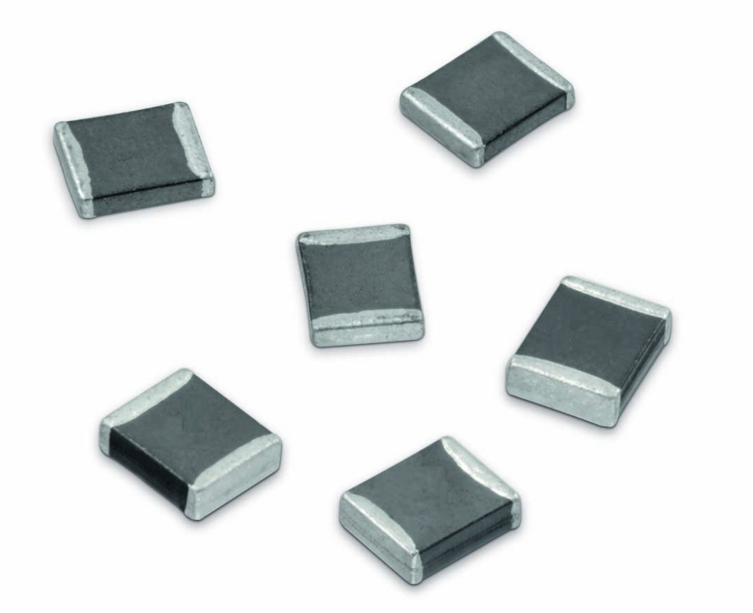

Source : Würth Elektronik eiSos

Nouveau régulateur de commutation : WE-PMI de Würth Elektronik eiSos

À propos de Würth Elektronik eiSos :

La Würth Elektronik eiSos GmbH & Co. KG fabrique des composants électroniques et électromécaniques pour l'industrie de l'électronique. Würth Elektronik eiSos fait partie du groupe Würth, le leader mondial sur le marché des techniques de montage et de fixation. L'entreprise emploie plus de 6 100 collaborateurs et a réalisé en 2014 un chiffre d'affaires de presque 400 millions d'euros. L'entreprise opère dans 50 pays du globe.

Des sites de production en Europe, Asie et Amérique approvisionnent un nombre croissant de clients dans le monde. La gamme de produit inclut composants CEM, Inductances, transformateurs, composants HF, varistors, condensateurs, modules de puissance, DEL, fiches de connexion, éléments d'alimentation électrique, interrupteurs et connectique.

Würth Elektronik eiSos est le plus gros fabricant européen de composants passifs.

Würth Elektronik : more than you expect !

